Nationalitätenpolitik und Autonomieversuche der Nationalitäten im Dualismus

- Die Ausgangsposition nach dem Ausgleich
Zu den Beweggründen des Ausgleichs zwischen dem Habsburgerhof und der ungarischen politischen Elite gehörten nicht nur die außenpolitischen Machtverluste der Habsburger und die Unhaltbarkeit des passiven Widerstandes, sondern auch die Herausforderung, dass es um einen Vielvölkerstaat handelte, dessen Nationalitäten nach immer mehr Selbstbestimmung verlangten. Sowohl für den Hof als auch für die Ungarn hatte daher die Integrität der Monarchie einen Vorrang, und mit dem Kompromiss des Ausgleichs wurde die Nationalitätenfrage auf dem wiederhergestellten Gebiet des historischen Ungarns als innenpolitische Angelegenheit auf die ungarische Regierung übertragen.
Die Beziehungen zwischen den Minderheiten der ungarischen Krone, die zum Zeitpunkt des Ausgleichs (1867) allerdings noch die Zahl der Ungarn übertrafen, und der ungarischen Nation waren keineswegs als positiv zu betrachten. Nach den Ereignissen des Freiheitskampfes, wo sie größtenteils auf gegnerischen Seiten standen, erfolgte für die Nationalitäten auch keine kollektive Autonomie. Sie waren – der Ungarn ähnlich – auch der Administration der Habsburger unterworfen worden. Ihr Status und ihr Verhältnis zu der neu entstandenen ungarischen Regierung musste nun nach 1867 neu geregelt werden.
Diesem Zweck diente auch der 1868 geschlossene kroatisch-ungarische Ausgleich. Kroatien erhielt dabei weitgehende Rechte (eigener Landtag und Regierung, Abgeordnete im ungarischen Landtag) und eine begrenzte Autonomie. Über ein trialistisches Modell war allerdings nicht die Rede, Kroatien blieb der ungarischen Reichshälfte untergeordnet.
Auch anderen Nationalitäten wurde die Möglichkeit einer vollen politischen Autonomie verweigert, sie wurden von den Ungarn nicht als politische Nation anerkannt, obwohl die Regierung versuchte sie 1868 mit dem liberalsten Nationalitätengesetz zufrieden zu stellen. In diesem wurde erlaubt, in der lokalen Verwaltung, Rechtsangelegenheiten und auch im Schulwesen bis zur mittleren Ebene die Muttersprache zu benutzen. In Regionen, wo die Nationalitäten dominierten, brauchte man nicht einmal die ungarische Sprache zu erlernen. Obwohl es Stimmen unter den Nationalitäten gab, die das Gesetz für ungenügend hielten und lieber eine föderalistische Umgestaltung (=politische Gleichrangigkeit mit den Ungarn) forderten, blieb das Verhalten der Mehrheit in den ersten Jahrzehnten nach dem Ausgleich zunächst passiv. Das kann auch damit begründet werden, dass infolge der historischen Entwicklung die meisten Nationalitäten über keine dominante führende Schicht verfügten. Sowohl unter den Aristokraten und Gentry als auch unter den Großbürgern waren sie deutlich unterrepräsentiert – mit Ausnahme der Deutschen und Juden.

- Änderungen in der ethnischen Zusammensetzung des Landes während des Dualismus
Zwischen 1867 und 1910 ist ein markanter Anstieg des Anteils der Ungarn festzustellen, der mit folgenden Gründen untermauert werden kann:
- Die wirtschaftliche und infrastrukturelle Entwicklung, d.h. die Entstehung der Bahnstrecken, Arbeitsplätze, städtischer Gebiete konzentrierte sich eher auf die mittleren Gebiete des Landes, wo die ungarische Bevölkerung die Mehrheit ausmachte. Bessere Lebensbedingungen resultierten in einer höheren Fertilitätsrate der Ungarn.
- Nachdem die großen infrastrukturellen Investitionen und die Bauprojekte des Millenniums und die Jahrhundertwende beendet worden waren, verloren viele ungeschulte, aus der Peripherie kommende Hilfsarbeiter ihren stabilen Lebensunterhalt. Die Mehrheit der Auswanderer in die USA gehörte daher zu den Nationalitäten.
- Assimilierung betraf nicht nur die ursprünglich in den Städten wohnhaften Deutschen und Juden, sondern auch die anderen Nationalitäten, die infolge der Urbanisierung in die Städte gezogen sind.
Diese Tendenzen und der Optimismus anlässlich des wirtschaftlichen Aufschwungs und des Millenniums erweckten den Anschein, dass diese Art der „Verungarnlichung“ auch in den kommenden Jahrzehnten fortgesetzt wird und sogar beschleunigt werden kann.

- Neuer Kurs in der Nationalitätenpolitik
Es wurde aber schnell klar, dass auch infolge des Nationalitätengesetzes von 1868 die Mehrheit der Nationalitäten die ungarische Sprache nicht beherrschte. Obwohl das Nationalitätengesetz weiterhin in Kraft geblieben ist, versuchten die Regierungen mit ergänzenden Gesetzen (Schulgesetz, 1879, bzw. Lex Apponyi, 1907) die Nationalitäten zu „magyarisieren“. 1879 wurde die Beherrschung der ungarischen Sprache eine Pflicht für alle Volksschullehrkräfte, und die Sprache als verpflichtendes Unterrichtsfach eingeführt, während das Lex Apponyi anstrebte, dass alle Schüler nach der vierten Klasse sich in Wort und Schrift ausdrücken sollten. Auch die Stärkung des nationalen Selbstbewusstseins wurde als Zielsetzung des Gesetzes angegeben.
Dies mag zwar harmlos erscheinen, es wurden aber auch mehrere administrative Maßnahmen angewendet, die versuchten die Magyarisierung zu beschleunigen. Ortsnamen wurden 1898 magyarisiert, und Nationalitätenvereine durften sich nun nur mit kulturellen und literarischen Schwerpunkten beschäftigen und mussten sich von Politik fernhalten. Der Verein Matica Slovenská, ein Kulturverein der Slowaken, der immer mehr von slowakischem Nationalismus geprägt worden war, wurde 1875 aufgelöst. Bei der Ungarischen Eisenbahn wurde Ungarisch als verpflichtende Dienstsprache eingeführt, was den Zugang für eine Anstellung bei den Nationalitäten erschwerte.
Der dritte Faktor, der die Möglichkeiten der Nationalitäten in Ungarn einengte hing mit den historischen politischen und gesellschaftlichen Gegebenheiten des Landes zusammen. Minderheiten hatten fast keine Vertreter in den Schichten des Adels und der Gentry, die sämtliche politische Positionen auf hoher und mittlerer Ebene für sich beanspruchten. Auch die Jahrzehnte der Passivität trugen viel dazu bei, dass die Nationalitäten ihre Interessen bis zur Jahrhundertwende nicht wirklich durchsetzen konnten.
Da die jeweiligen ungarischen Regierungen sich für den Zusammenhalt der Monarchie und für die Bewahrung des dualistischen Systems einsetzten, war aus diesem Grund von einer Erweiterung des Wahlrechts und einer Bodenreform nicht die Rede, was freilich auch die politische Repräsentation der Nationalitäten begrenzte.

- Nationalitätenbewegungen und ihre Folgen
Nach dem Sturz von Kálmán Tisza (1890) erscheint eine jüngere, politische aktivere Generation der Nationalitätenpolitiker, die sich nicht mehr im Sinne der traditionellen „Hungarus-Identität“ (Untertan der ungarischen Krone, der die politische Integrität des Landes anerkennt) betrachtete, sondern auch von den Ideen des Nationalismus bzw. des Panslawismus beeinflusst worden war. Sie erhielten auch Unterstützung von ihren Mutterstaaten (Serbien, Rumänien) bzw. von der tschechischen politischen Elite. Insbesondere die internationale Anerkennung Rumäniens und später das Erstarken Serbiens in den Balkankriegen öffneten eine Perspektive, dass die Zukunft der Nationalitäten Ungarns nicht unbedingt innerhalb der Rahmen des k.u.k. Monarchie vorzustellen ist.
Als diese Vorstellungen und die Politik der Magyarisierung aufeinandertrafen, kam es zwangsläufig zu Auseinandersetzungen:
- Memorandum der Siebenbürgischen Rumänen 1882: als Anhänger der Rumänischen Nationalpartei in ihrem Beschwerdebrief Wahlrechterweiterung, mehr Sprachgebrauch und Autonomie forderten, wurde ihr Memorandum sowohl vom Kaiser als auch von der Regierung abgelehnt und darauffolgend Presseprozesse gegen die Verfasser eingeleitet.
- Kongress der Nationalitäten in Budapest, 1895: Vertreter der Slowaken, Serben und Rumänen drückten ihre Sorgen über die Nichteinhaltung des Nationalitätengesetzes aus und wollten die Grenzen der Komitate der ethnischen Verteilung anpassen, obwohl sie die Integrität des Ungarischen Königreiches anerkannten.
- Die Salve in Csernova, 1907: als die Behörden verhinderten, dass Andrej Hlinka, der nicht nur Pfarrer, sondern auch Nationalitätenpolitiker war, die Kirche weihe, kam es zu einem Zusammenstoß zwischen der aufgebrachten Menge und den Gendarmen, die in die Menge schossen. Dieser Vorfall mit 15 Toten hat auch für internationalen Aufruhr gesorgt.
Obwohl es bis zu den letzten Jahren der Monarchie Verhandlungen zwischen der Regierung von István Tisza und der Nationalitäten stattgefunden haben, Rückte die Chance, einen Modus Vivendi (Kompromiss) zu finden immer weiter in die Ferne. Für die Regierung war es unakzeptabel, kollektive Rechte zu gewährleisten, weil sie darin die Stellung der Ungarn im dualistischen System gefährdet sah. Die meisten Nationalitäten fühlten sich dagegen sowohl politisch als auch wirtschaftlich eingeengt, und sahen keinen anderen Weg, als den Irredentismus (sich mit ihren Mutterstaaten/Volksgenossen zusammenzuführen).
Zusammengefasst ist es schwierig, nachträglich festzustellen, ob es zwangsläufig zur Verschlechterung der Beziehungen hätte kommen können. Es bleibt also eine Hypothese, ob kollektive Rechte, eine föderalistische Umgestaltung, oder eine bessere wirtschaftliche Förderung der Peripherie zu einem stärkeren Zusammenhalt der Ungarn und ihre Minderheiten geführt hätten.

Aufgaben:
- Erklären Sie den Zusammenhang zwischen den zwei Quellen (Fakt+Feststellung – Kombinationen)! Als Hilfestellung können Sie dabei die angegebenen Wörter verwenden.

- Ethnische Verteilung und Infrastrukturentwicklung
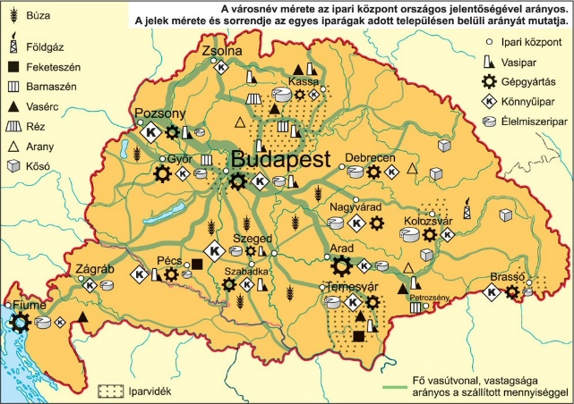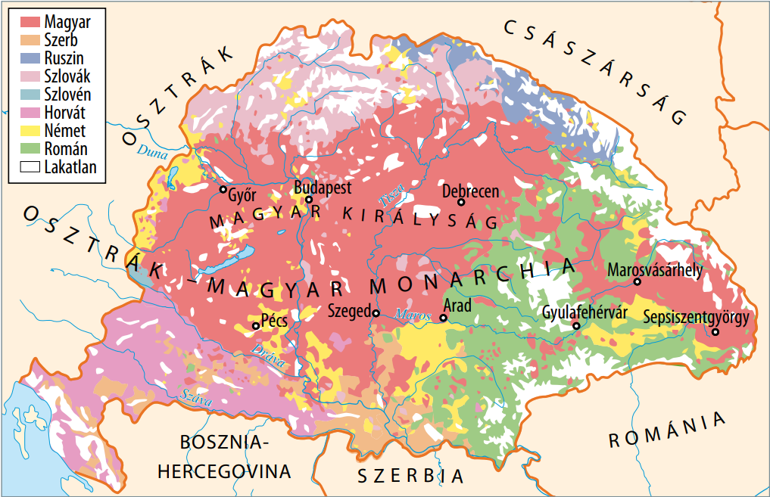
(Infrastruktur, s. entwickeln, Zentrum, Peripherie – Lebensbedingungen, Ungarn, Fertilitätsrate)
………………………………………………………………………………………………………………………………………………………………………………………………………………………………………………………………………………………………………………………………………………………………………………………………………………………………………………………………………………………
Quellen: https://digitori.blog.hu/2021/04/01/11_2_4_gazdasagi_fejlodes; Borhegyi Péter: Történelem 11. évf., Eszterházy Károly Egyetem, Eger, 2017.
- Ethnische Zusammensetzung und politische Vertretung
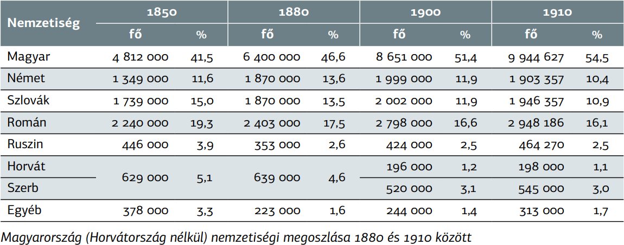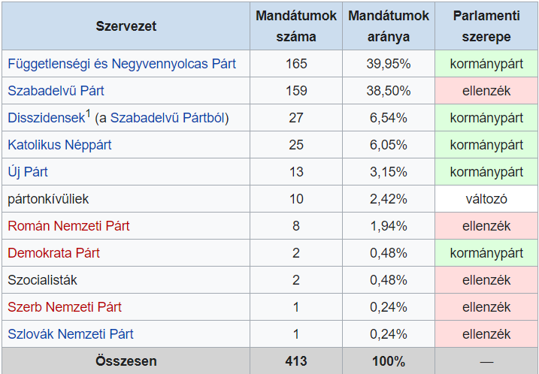
(Anteil, Gesamtbevölkerung, Nationalitäten – politische Vertretung, kollektive Rechte)
……………………………………………………………………………………………………………………………………………………………………………………………………………………………………………………………………………………………………………………………………………………………………………………………………………………………………………………………………………………….Quellen: https://hu.wikipedia.org/wiki/Magyarorsz%C3%A1gi_orsz%C3%A1ggy%C5%B1l%C3%A9si_v%C3%A1laszt%C3%A1sok_a_dualizmus_kor%C3%A1ban; Borhegyi Péter: Történelem 11. évf., Eszterházy Károly Egyetem, Eger, 2017.

- Schulwesen und Bildung
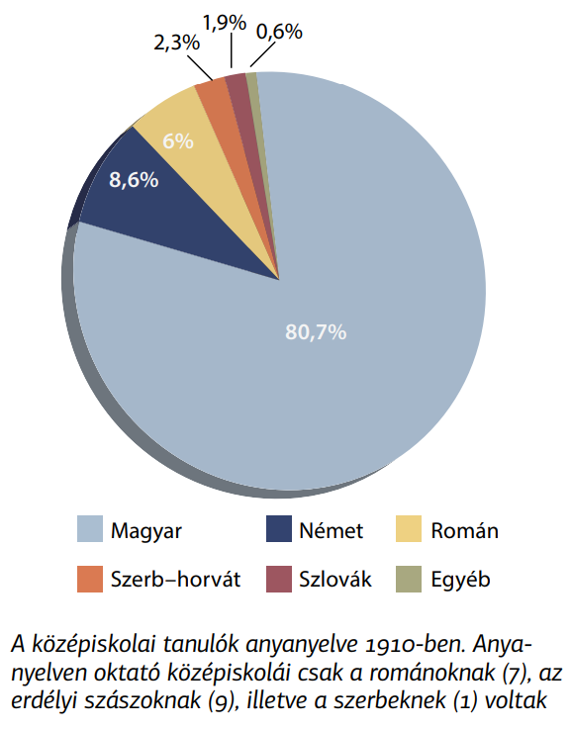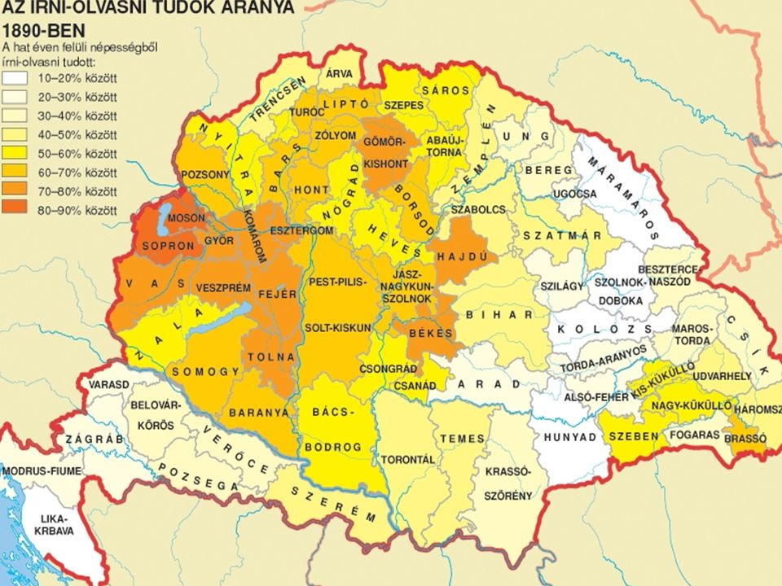
(Schulwesen, Zugang, ungarische Gebiete – Bildungschancen, Peripherie, Analphabetismus)
……………………………………………………………………………………………………………………………………………………………………………………………………………………………………………………………………………………………………………………………………………………………………………………………………………………………………………………………………………………
Quelle: Borhegyi Péter: Történelem 11. évf., Eszterházy Károly Egyetem, Eger, 2017.;https://slideplayer.hu/slide/11448254/

- Auswanderung I.
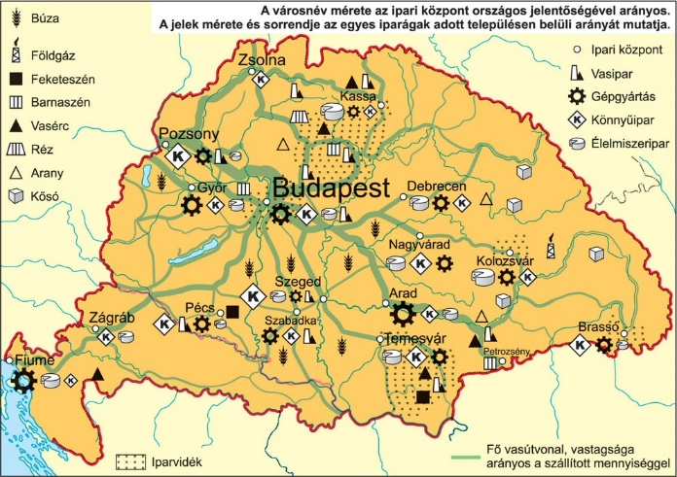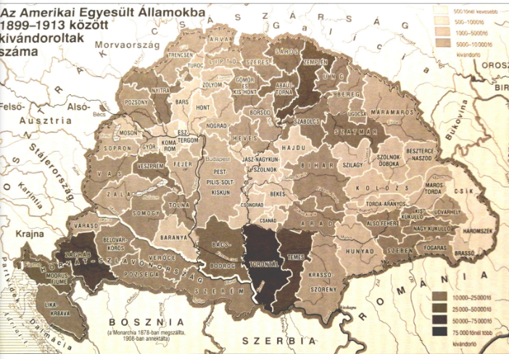
(Zentrum, Region, entwickelt – auswandern, Peripherie)
………………………………………………………………………………………………………………………………………………………………………………………………………………………………………………………………………………………………………………………………………………………………………………………………………………………………………………………………………………………
Quellen: https://digitori.blog.hu/2021/04/01/11_2_4_gazdasagi_fejlodes; Estók János: Magyarország története 1849-1914. Nemzeti Tankönyvkiadó Rt., Budapest, 1999.
- Auswanderung II.
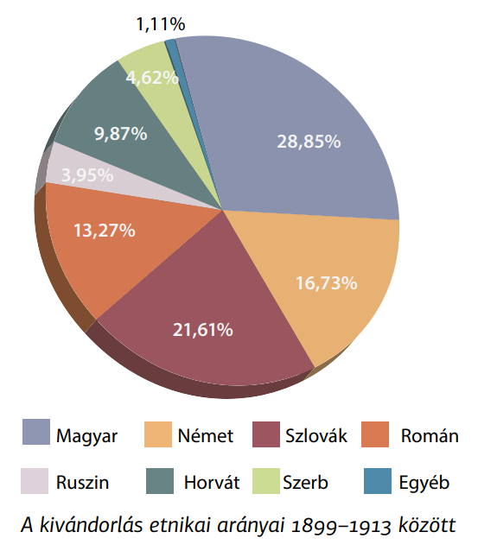
(Region, rückständig, Peripherie – Gebiete, Nationalitäten)
………………………………………………………………………………………………………………………………………………………………………………………………………………………………………………………………………………………………………………………………………………………………………………………………………………………………………………………………………………………
Quellen: Borhegyi Péter: Történelem 11. évf., Eszterházy Károly Egyetem, Eger, 2017.; Estók János: Magyarország története 1849-1914. Nemzeti Tankönyvkiadó Rt., Budapest, 1999.

- Assimilierung - Ungarndeutsche
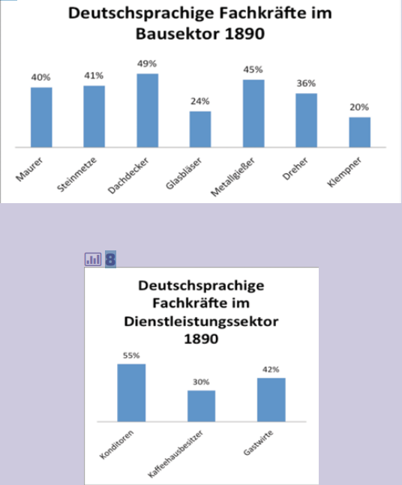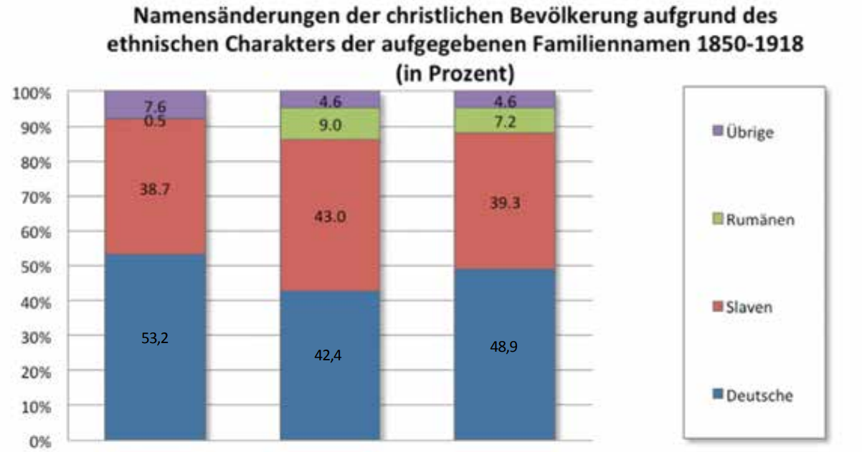
(Ungarndeutsche, Beruf, in städtischen Regionen, ausüben – Assimilierung, typisch, betroffen, Urbanisierung) ………………………………………………………………………………………………………………………………………………………………………………………………………………………………………………………………………………………………………………………………………………………………………………………………………………………………………………………………………………………
Quellen: https://udgeschichte.hu/wp-content/uploads/GDU.pdf; Borhegyi Péter: Történelem 11. évf., Eszterházy Károly Egyetem, Eger, 2017.

- Ergänzen Sie die Abbildung aufgrund der Informationen aus dem Text!
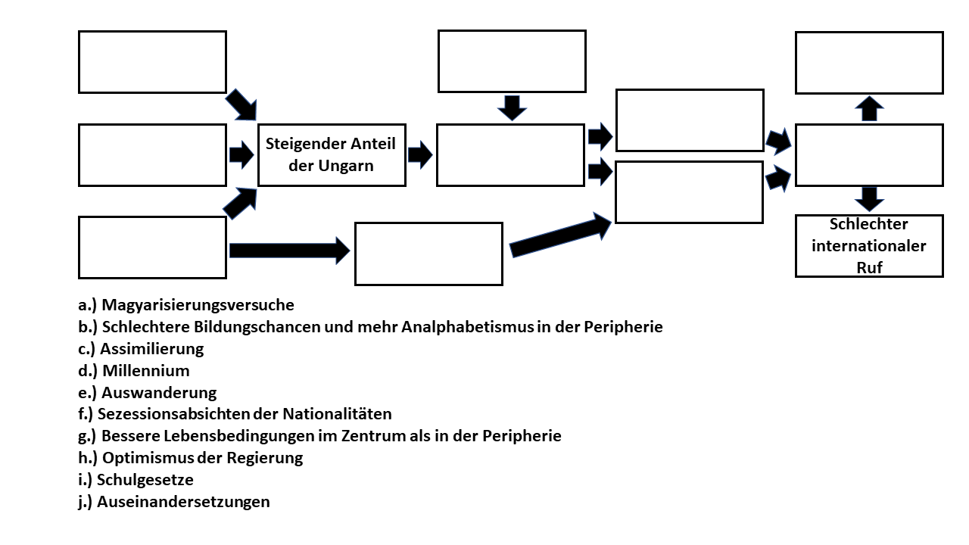

Quellenverzeichnis:
Borhegyi Péter: Történelem 11. évf., Eszterházy Károly Egyetem, Eger, 2017.
Estók János: Magyarország története 1849-1914. Nemzeti Tankönyvkiadó Rt., Budapest, 1999.
Veliky János (szerk.): Polgárosodás és szabadság. Nemzeti Tankönyvkiadó Rt., Budapest, 1999.
https://hirmagazin.sulinet.hu/hu/civilizacio/erettsegi-tetelek-nemzetisegi-kerdes-a-dualizmus-idoszakaban
https://tudasbazis.sulinet.hu/hu/tarsadalomtudomanyok/tortenelem/az-ujkor-1492-1914/az-onkenyuralom-es-dualizmus-kora/nemzetisegek-a-dualista-magyarorszagon
https://tudasbazis.sulinet.hu/hu/tarsadalomtudomanyok/tortenelem/az-ujkor-1492-1914/nemzetisegek-a-dualista-magyarorszagon/nemzetisegek-a-dualista-magyarorszagon
https://www.folyoirat.tortenelemtanitas.hu/2013/12/vesztroczy-zsolt-nemzetisegi-kerdes-autonomia-oktataspolitika-04-03-11/
https://udgeschichte.hu/wp-content/uploads/GDU.pdf
https://hu.wikipedia.org/wiki/Magyarorsz%C3%A1gi_orsz%C3%A1ggy%C5%B1l%C3%A9si_v%C3%A1laszt%C3%A1sok_a_dualizmus_kor%C3%A1ban

